创远信科坚持差异化发展 打造全球无线通信测试仪器知名品牌
来源：证券时报记者 王一鸣
在关键技术由少数国外巨头掌握的无线通信测试设备领域，伴随着国家政策支持，以创远信科（831961）等为代表的国内厂商走出自主创新发展之路，国产化替代进程亦随之加快。
2021年10月，证券时报采访团曾走进创远信科（原名“创远仪器”），解码这家民营科技企业的成长之路。之后，创远信科成为首批北交所上市企业，两年来，公司审时度势优化升级了“1+3”发展战略，并且不断开发新产品及推进原有产品快速迭代，以增强核心竞争力及持续盈利能力。
“企业经营就是逆水行舟，尤其民营企业，坚持差异化发展是最重要的，这样才能走出一条属于自己的道路，避免同质化竞争。目前，我们实现了相关产品的部分核心器件国产化，同时降低了产品成本；未来，我们会继续联合对应领域的供应商，加大包括毫米波芯片等核心器件的定制投入，从而拓宽企业的护城河。”创远信科创始人、董事长冯跃军近日接受证券时报记者专访时说。
积极投身国家战略
作为电子测量仪器的重要细分行业，无线通信测试渗透于芯片、模块、终端、基站、无线网络等无线通信产业链几乎所有环节。如果把新一代移动通信网络比喻成“信息高速公路”，测试仪器就是“铺路”时不可或缺的“标尺”。
成立于2005年的创远信科，是一家专注研发射频通信测试仪器和提供整体测试解决方案的专业仪器仪表公司，曾荣获2016年度国家科学技术进步奖特等奖、国家级专精特新“小巨人”企业等。多年来，公司承担国家“新一代宽带无线移动通信网”科技重大专项课题（03专项）开发任务及上海市高新技术产业化专项等研发任务，参与国家5G/6G毫米波测试规范及标准制定等。
回望来时路，冯跃军首先提及的是国家战略。“民营企业要积极、主动去服务于国家战略，我们从3G开始投入研发支持中国标准的仪器仪表。在3G之前，中国没有（被国际认可的移动）通信标准，TD-SCDMA尽管被一些人‘诟病’花了几千亿元，但这培育了中国的整个移动通信产业链，没有它就不会有中国的4G，更没有现在5G的领先。每一步都是下一步成长的一个基础。”他指出。
沉舟侧畔千帆过。伴随着我国移动通信的发展，创远信科如今已是国内高端无线通信测试仪器行业的代表性企业之一。
创远脱颖而出的秘诀是什么？在采访过程中，“差异化”是这位科技民企掌门人口中的高频词汇。
“在别人已经取得成功的领域，你再去跟着走，他就会成为你发展的瓶颈，还是要通过差异化的产品设计为客户提供更多的价值，才能走出一条自己的道路。从创业到成功坦率说是九死一生，所以要时刻提醒自己保持敏锐性，今天的成功不意味着明天还可以成功。”冯跃军认为。
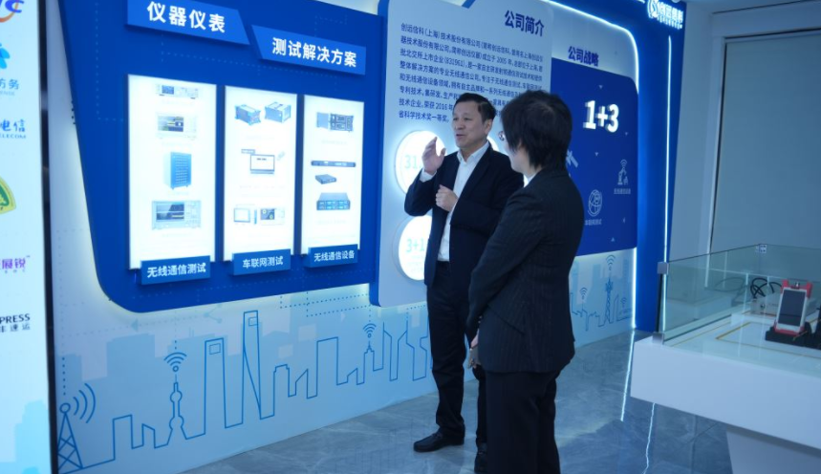
创远信科董事长冯跃军为证券时报采访团介绍公司产品及发展战略（黄剑波/摄）
全线产品支持毫米波频段
为构筑公司差异化竞争优势，长期以来创远实行的是“1+3”发展战略，其中“1”指持续无线通信测试仪器技术的势能建设。在2022年4月，公司对该战略进行优化时，将“3”个主要业务方向予以升级和拓宽，目前分别是：无线通信测试（以5G/6G通信、北斗导航、半导体射频为主）、车联网测试（Eagle Auto解决方案等）、无线通信设备（以无线侦测设备、毫米波模块、卫星通信传输模块为主）。同年6月，为更加适应长远业务发展方向，公司更名为“创远信科”。
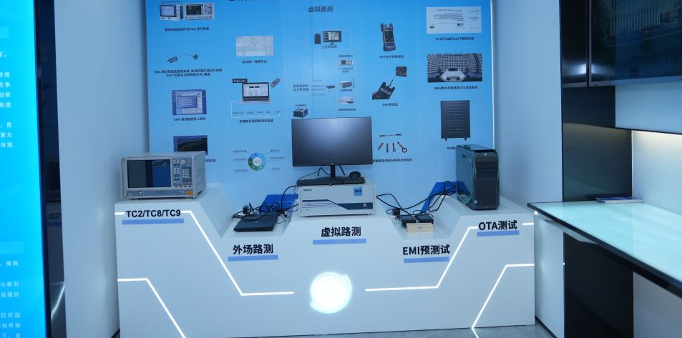
（黄剑波/摄）
企业发展过程中，冯跃军十分看重势能和动能之间的转换，前者代表不断的研发投入及成果，即企业的“质”，后者代表着市场的检验，即销量；这其中转换的核心在于效率。
厚积方能薄发。“效率”一词在创远的研发上亦有体现。今年以来，公司接连完成了矢量网络分析仪、手持式频谱分析仪拓展频段、手持式矢量信号发生器迭代更新、全国产化的卫星变频模块、车联网整车网络性能外场测试解决方案等一系列新品的研发和重点产品升级工作，目前公司全线产品已经支持毫米波频段。
新品的推出随即开启了势能和动能转换。其中，公司接连发布的40GHz、50GHz、110GHz矢量网络分析仪新产品，具有100%自主知识产权，部分产品已经实现客户交付。
据了解，目前国内仅有思仪科技与公司发布110GHz矢量网络分析仪，该产品主要对标国外巨头同类产品。“移动通信领域技术变化很快，应用场景又多，这么多年我们如果没有高强度的投入，不可能一两年之内，就把几个G的网络分析仪一下子就推到了110G；频率越高应用范围就得到了拓展，比如70G、90G分别对应汽车毫米波雷达测试、民航应用等。同时，没有高投入其他产品（包括频谱仪、信道模拟器等）也不可能那么快都进入到高频和毫米波时代。假设5G明年发布毫米波商用牌照，你如果没有准备好，那就来不及了。”冯跃军说。
提高关键核心器件国产化率
创远对研发的投入有多拼？财报显示，今年上半年，公司研发支出8541.14万元，占营收比例为71.30%；2022年，公司研发支出2.25亿元，占营收的比例为70.64%，过去三年累计研发支出为4.61亿元。截至今年6月30日，公司累计已申请专利423项，其中发明专利275项，拥有软件著作权145项，拥有授权专利共225项。
长期高强度研发投入依靠的不仅是自身“造血”。在冯跃军看来，公司跟随新三板改革一路走来，是多层次资本市场体系的受益者。据统计，创远先后在新三板融资三次，共募资3.55亿元，其中，2020年7月公司募集资金净额2.46亿元，募资主要用于5G、6G毫米波测试关键技术的研发与产业化等。
登陆北交所后，冯跃军的感受不仅是公司的内控得以规范和提升，规避了很多风险，而且未来资本运作空间更大，并且成为公众公司有助于品牌影响力的提升。
“资本市场给我们的估值很高，这是压力也是动力。测试仪器行业特征是技术密集、资本密集以及国际化运营。创远的长期愿景是成为全球无线通信测试仪器的知名品牌，未来参与国际竞争是必然趋势，我们也已做相应布局，包括加强在北美和东南亚市场的拓展；其次，公司从2012年开始积极布局海外知识产权战略，目前已成功申请8项海外专利，其中1项德国专利获得授权（历时5年），1项美国PCT专利获得授权。”他向证券时报记者介绍。
展望未来，逐步提高包括芯片在内的部分关键核心器件国产化率是公司另一项长期任务。“如果你完全用商业芯片，一是成本无法下降，二是难以避免同质化竞争。特别是高端产品，需要更广的应用范围，比如110G网络分析仪中的芯片是我们定制和设计的，这样就形成了差异化，并降低了被‘卡脖子’的风险；未来我们将进一步积极探索与国内相关企业的合作，在更多核心部件上寻求突破，以扩大自身的竞争优势。”冯跃军说。

